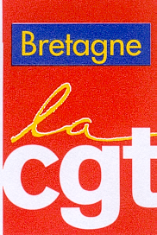
BULLETIN D’INSCRIPTION

Journée d’étude
Sur l’Exposition aux produits dangereux

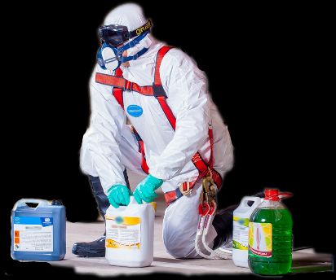
Le vendredi 26 octobre 2018,
de 9h30 à 16h30

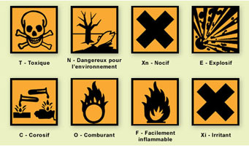

Salle Monmousseau, CGT - 31 bd du Portugal - RENNES

Nom/Prénom ………………………………………………………………………………………………………………………………
Courriel…………………………………….@……………………………………………Tél ...../…..../…..../.….../…….
Département 22 29 35 56
Fédération………………………………………………….………….. Syndicat…………………………………………………..…
Participera Ne participera pas

Un déjeuner est prévu sur place. Une participation de 10€ sera demandée.
sera présent au déjeuner ne sera pas présent au déjeuner

Fiche d’inscription à retourner par mail à cgt.bretagne@wanadoo.fr
ou par fax au 02 99 65 24 98

